kastje zie foto

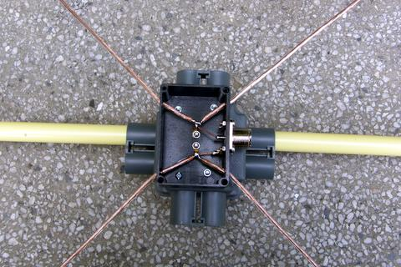

Benodigd:

2 x 75 cm. 5/8 PVC installatiebuis.
1 x 160 cm 5/8 PVC installatiebuis.
1 x PVC 5/8 mof

1 Tekokastje 35x50x70
6 x M3 boutjes en moertjes
3 x soldeerlipjes
1 x SO 239 chassisdeel

2 x 2,10 meter waslijn tuidraad o.i.d. (als het maar soepel is) met koperen litzedraad.

Boortjes, soldeerbout, soldeer, schroevendraaier, meetlat en een beetje geduld HI.

Boor twee 3 mm gaatjes op 0,5 en 74,5 cm in de beide buisjes van 75 cm. Haal de eerste waslijn door de gaatjes. Boor nu gaatjes in het Tekokastje zie foto. Monteer het SO 239 chassisdeel vergeet het soldeerlipje niet. Soldeer nu de soldeerlipjes aan de uiteindes van de waslijn en schroef ze in het kastje vast. Herhaal dit voor het tweede vierkant. Soldeer nu de aansluitpunten aan de SO 239 connector.

Trek de waslijnen uit elkaar tot er twee vierkanten ontstaan maak dan aan één kant een inkeping in de PVC buis van 160 cm en zorg dat het echt een vierkant is en doe met het tweede waslijn hetzelfde, meet en zaag de 160cm PVC buis af zodat je met de tweede inkeping de waslijn goed kunt vastzetten. Het uittrekken van de vierkanten gebeurd dus door de lengte van de PVC buis. SUCCES.

Ik heb het aansluitkastje op een elektra centraaldoos (zit normaal in plafond já daar waar je lamp aanhangt) gemonteerd en kan op deze wijze de Quad op de vishengel schuiven zowel horizontaal als verticaal en er van genieten.

PS. het mofje kan worden gebruikt om de buis van 160 cm te halveren om een oprolbare antenne van nog geen 80 cm totaal te verkrijgen.

